Cách tìm ảnh hoặc video trên iOS 14 và iPadOS 14 nhanh chóng và hiệu quả hơn
Trên iOS 14 và iPadOS 14, Apple đã bổ sung tính năng chèn chú thích vào ảnh hoặc video. Giờ đây, bạn có thể chèn chú thích vào từng ảnh hoặc video để sau này tìm kiếm nó nhanh chóng và dễ dàng hơn.
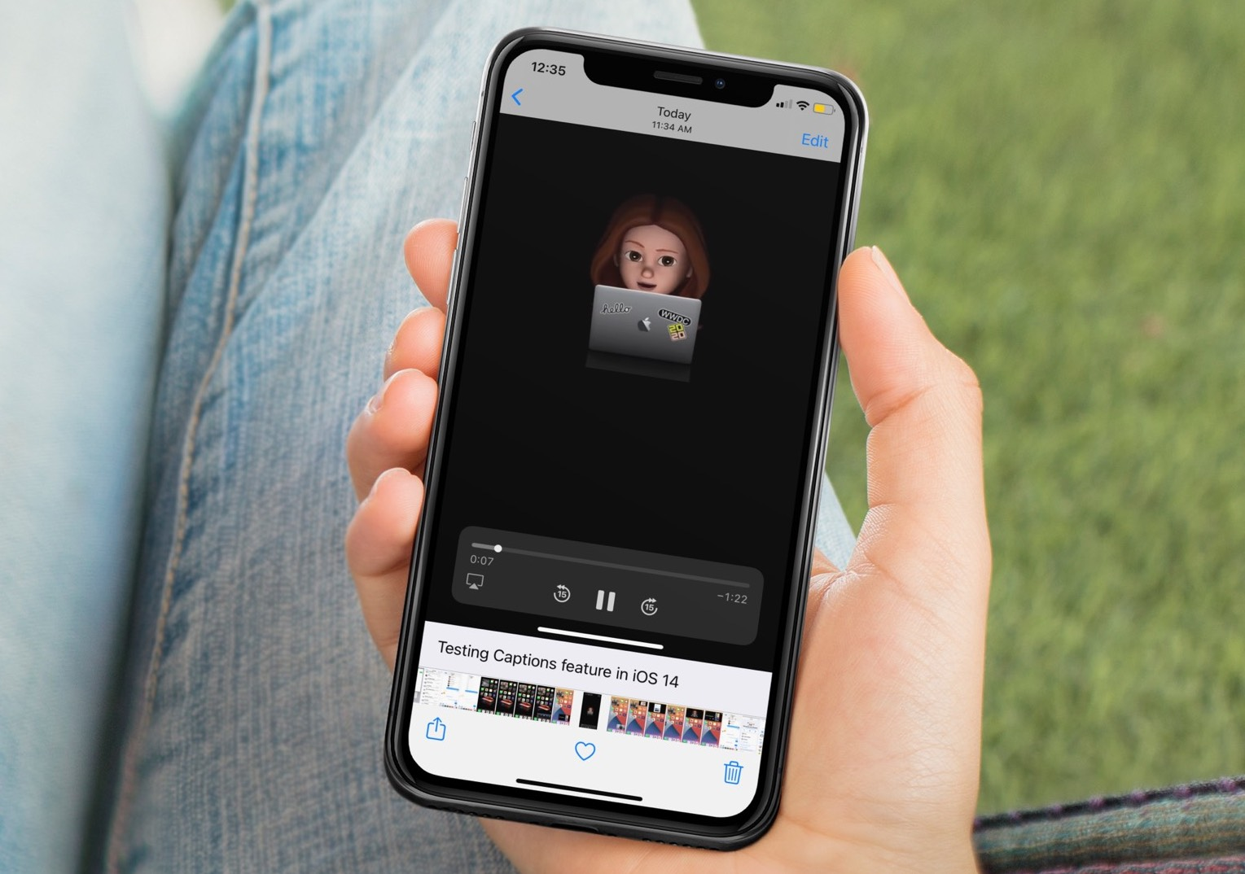
iPhone và iPad của chúng ta thường chứa hàng trăm hoặc thậm chí hàng ngàn ảnh và video. Và việc tìm đúng ảnh hoặc video mong muốn là điều hết sức khó khăn. Tuy nhiên, nếu bạn thêm chú thích vào từng ảnh hoặc video, mọi việc sẽ dễ dàng hơn rất nhiều. Nhờ iOS 14 và iPadOS 14, bây giờ bạn đã có thể thêm chú thích vào từng ảnh hoặc video và sau đó dễ dàng tìm lại chúng trên tất cả các thiết bị Apple.
Đáng chú ý, tính năng mới không chỉ hỗ trợ ảnh, nó còn hỗ trợ tất cả các loại nội dung có trên ứng dụng Photos (Ảnh). Nghĩa là, bạn có thể thêm chú thích (caption) vào tất cả ảnh tĩnh, Live Photos, và video trên ứng dụng Photos (Ảnh) trên iOS và iPadOS.
Cách thêm chú thích vào ảnh hoặc video trên iOS 14 và iPadOS 14
Bước 1: Mở ứng dụng Photos (Ảnh) và chọn ảnh bạn muốn thêm chú thích.
Bước 2: Bây giờ, bạn vuốt nhẹ bức ảnh lên phía trên để mở thanh Add a Caption (Thêm chú thích).
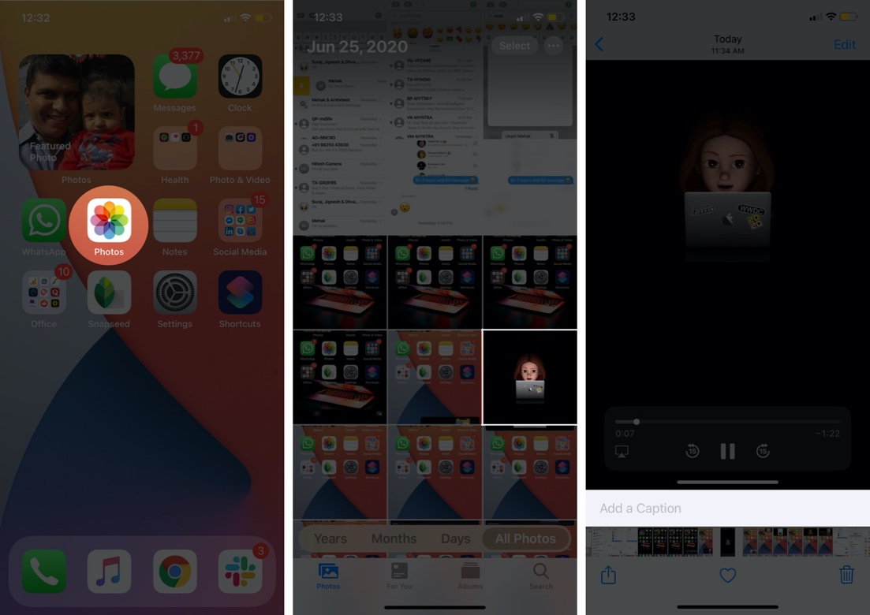
Bước 3: Bấm vào thanh Add a Caption (Thêm chú thích), sau đó gõ nội dung chú thích.
Bước 4: Hoàn tất, bạn bấm nút Done (Xong) ở phía trên góc phải.
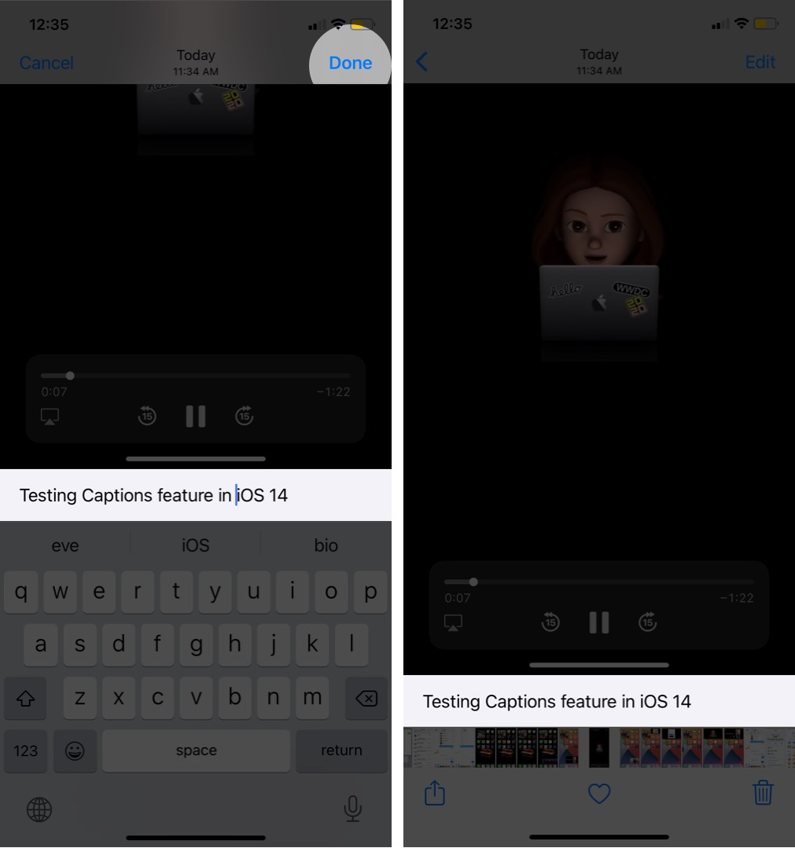
Một ưu điểm khác của tính năng Captions (Chú thích) là nó không giới hạn số lượng ký tự. Bởi vậy, bạn có thể nhập bao nhiêu ký tự tùy thích, bạn có thể chèn cả một bài luận văn nếu thích.
Cách sửa hoặc xóa chú thích khỏi ảnh hoặc video trên iOS 14 và iPadOS 14
Bước 1: Mở ứng dụng Photos (Ảnh) và chọn ảnh bạn muốn sửa chú thích.
Bước 2: Bây giờ, bạn cũng vuốt nhẹ bức ảnh lên phía trên để mở thanh Captions (Chú thích).
Bước 3: Tại đây, bạn có thể sửa hoặc xóa chú thích, rồi bấm nút Done (Xong) khi hoàn thành.
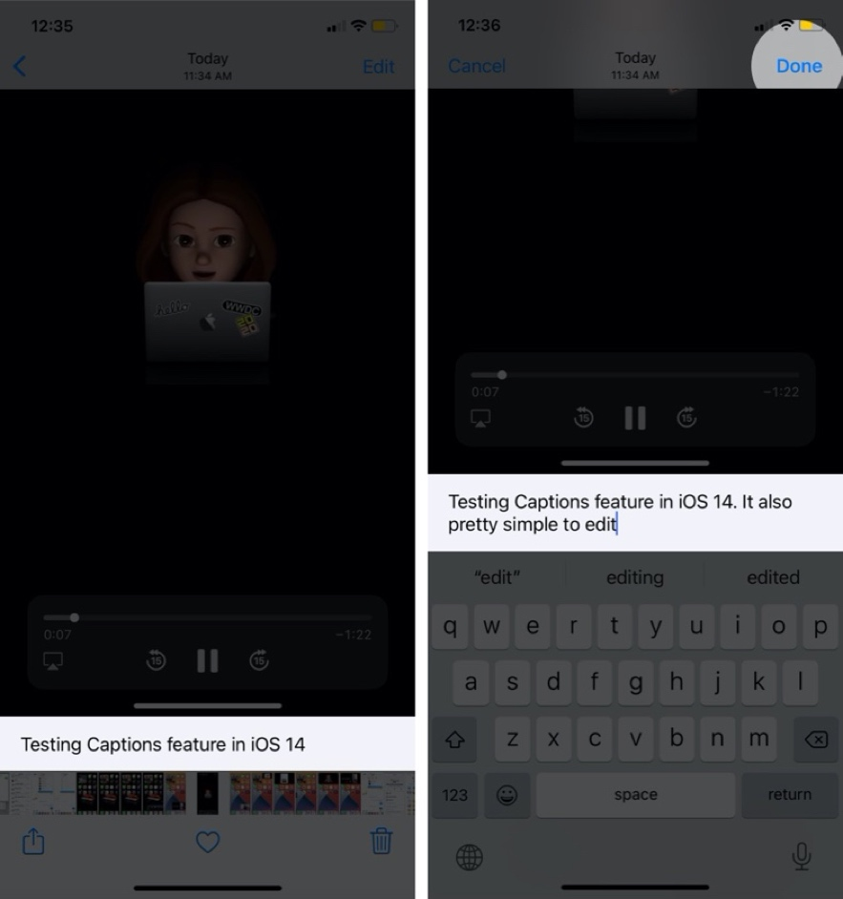
Apple cho biết, nếu người dùng bật tùy chọn iCloud Photos, chú thích sẽ được đồng bộ giữa tất cả các thiết bị sử dụng chung tài khoản Apple. Điều này có nghĩa bạn có thể tìm ảnh dựa trên chú thích trên tất cả những thiết bị đã đồng bộ.
Cách tìm kiếm ảnh hoặc video dựa trên chú thích trên iPhone và iPad
Bước 1: Mở ứng dụng Photos (Ảnh) và thẻ Search (Tìm kiếm) ở phía dưới cùng góc phải.
Lưu ý: Nếu sử dụng iPad, bạn cần mở thanh Sidebar và sau đó chọn thẻ Search (Tìm kiếm).
Bước 2: Tại đây, bạn gõ chú thích đầy đủ hoặc từ khóa bất kỳ liên quan đến nó.
Bước 3: Thiết bị iOS hoặc iPadOS sẽ hiển thị tất cả các ảnh và video liên quan, hãy kiểm tra phần chú thích để tìm ảnh hoặc video bạn cần.
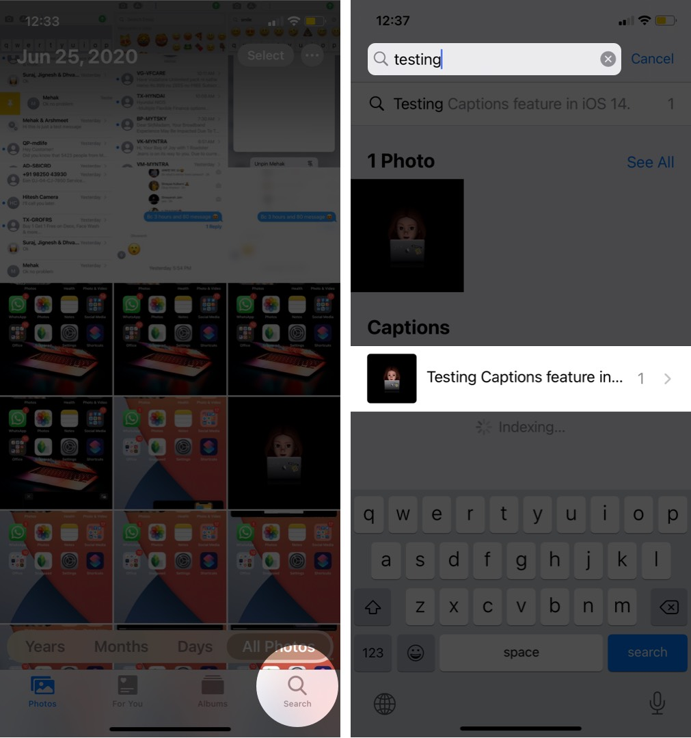
Việc chèn chú thích vào tất cả ảnh hoặc những tấm ảnh quan trọng nghe có vẻ nhàm chán. Tuy nhiên, nó lại là cách tìm ảnh nhanh chóng và cực kỳ hiệu quả.
Bạn cũng có thể chia sẻ ảnh kèm chú thích qua AirDrop. Chọn ảnh, bấm nút Share (Chia sẻ), sau đó bấm nút Options (Tùy chọn) ở trên cùng của trang chia sẻ. Tại đây, bạn bật công tắc nằm bên cạnh tùy chọn Captions (Chú thích) và All Photos Data (Tất cả dữ liệu ảnh).
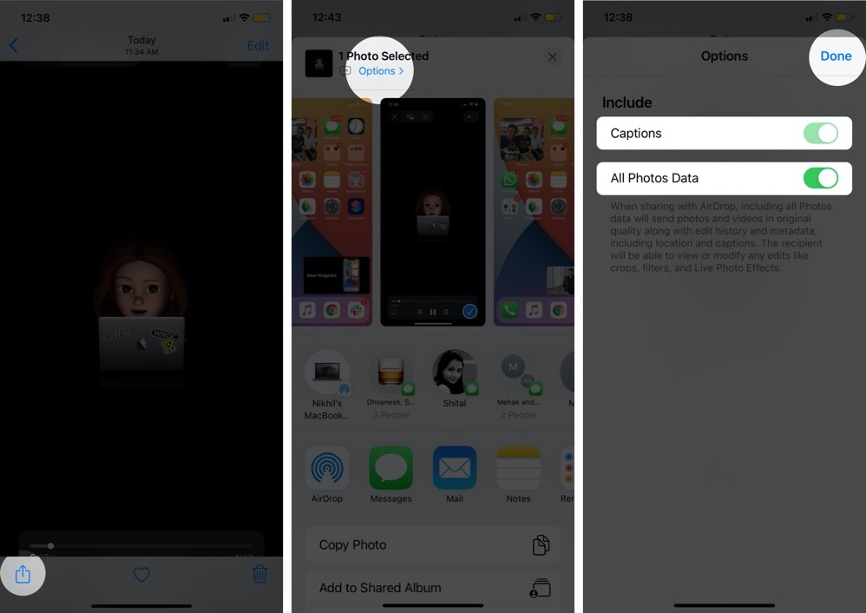
Và sau đó AirDrop ảnh như thông thường.
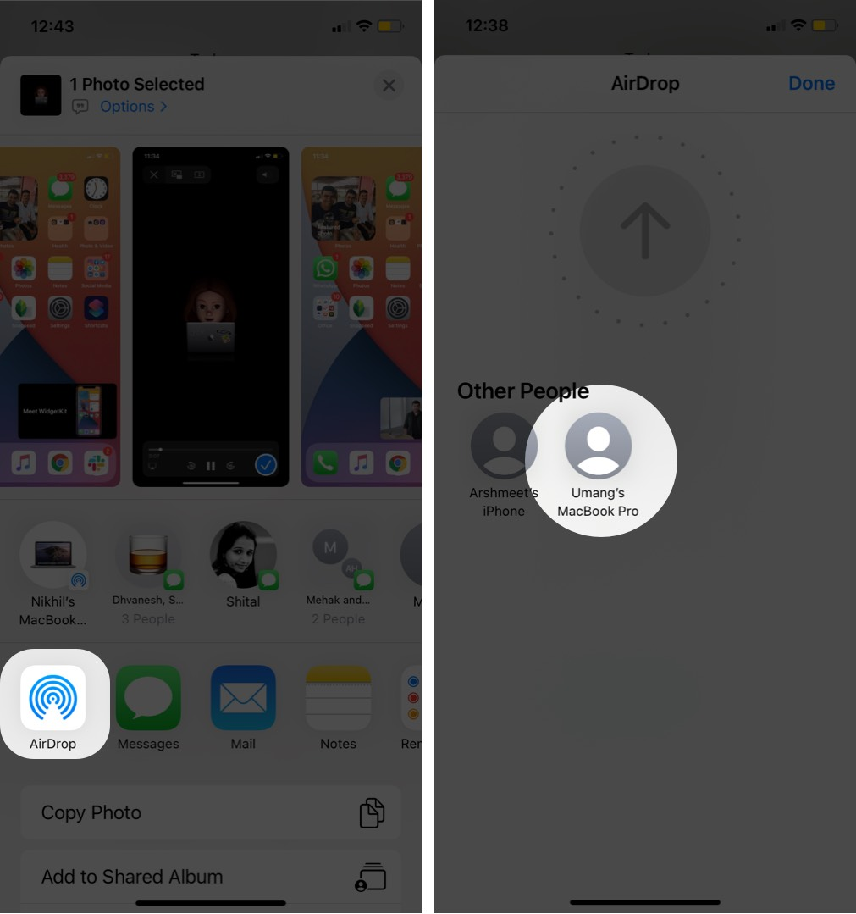
Trường chú thích không chỉ giới hạn trên các thiết bị bạn sử dụng, nó còn hiển thị trong trường mô tả của ảnh mỗi khi bạn kiểm tra dữ liệu metadata của nó.
Ca Tiếu
https://www.igeeksblog.com/how-to-add-caption-to-photos-videos-on-iphone-ipad/

